2011年建南民族中学中考数学模拟训练题（三）
命题人：张中建 姓名 班级
一、选择题（每小题3分，共30分）
1、2010年第六次全国人口普查主要数据公报(第1号)2011年4月28日发布。此次人口普查登记的全国总人口为1339724852人。用科学计数法表示全国总人口（保留3个有效数字）约为（ ）人。
A. B. C. D.
2、下列各式中，运算正确的是（ ）
A． B．$\sqrt{4}=±2$ C．$1÷{\left(\frac{2}{3}\right)}^{−1}=\frac{2}{3}$ D．
1
2
4
3
0
-1
-2
-3
1
2
3
A
B
(第3题)
3、如图所示，在方格纸上建立的平面直角坐标系中，
将△ABO绕点O按顺时针方向旋转90°，得 ，
则点的坐标为（ ）
A．（3，1） B．（3，2） C．（2，3） D．（1，3）
4、如图，在平面直角坐标系中，⊙A与y轴相切于原点O，
平行于x轴的直线交⊙A于M、N两点，若点M的坐标
是(－4，－2)，则点N的坐标为 （ ）
A．(1，－2) B．(－1，－2) C．(－1.5，－2) D．(1.5，－2)
A
O
M
N
y
x
第4题
5、数据0，，6，1，的平均数为，则这组数据的方差是（ ）
A．2 B． C． D．
6、AB是半圆的直径，点C是弧AB的中点，点E是弧AC的中点，
连结EB、CA交于点F，则为( )
A. B. C. D.
7、若不等式组有解，则a的取值范围是（ ）
A．a＞－1 B．a≥－1 C．a≤1 D．a＜1
8、如图、是每个面上都有一个汉字的正方体的一种展开图，那么在原正方体的“着”相对的面上的汉字是
A．冷 B．静 C．应 D．考

静
沉
考
应
冷
着
9、如图1，在矩形中，动点从点出发，沿→→→方向运动至点处停止．设点运动的路程为，的面积为，如果关于的函数图象如图2所示，则当时，点应运动到（ ）
Q
P
R
M
N
（图1）
（图2）
4
9
y
x
O

A．处 B．处 C．处 D．处
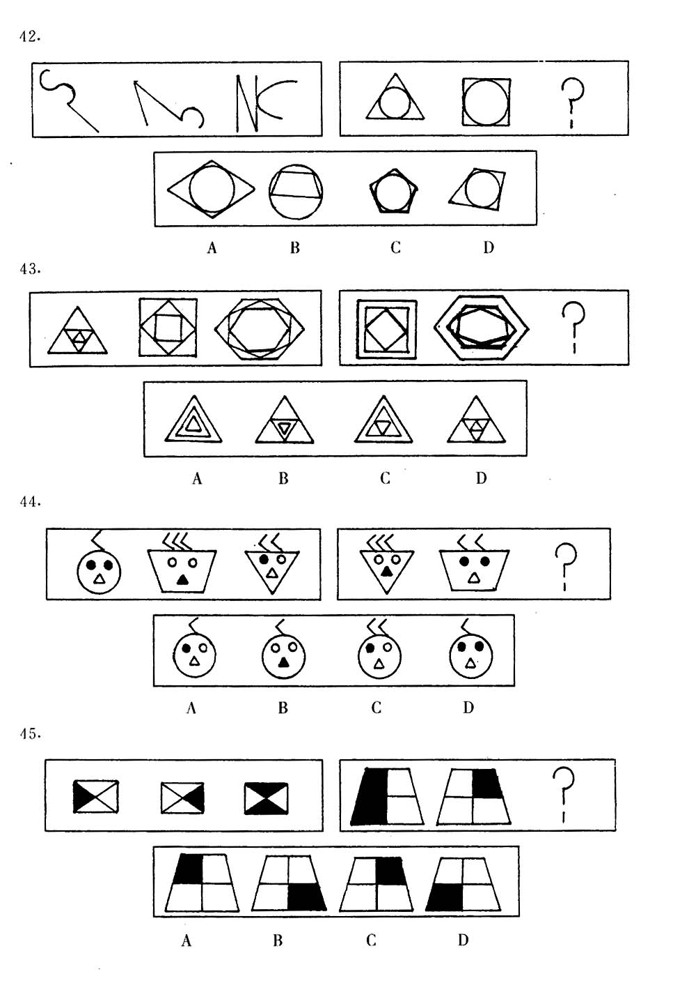
10、公务员行政能力测试中有一类图形规律题，可以运用我们初中数学中的图形变换再结合变化规律来解决，下面一题问号格内的图形应该是（ ）
二、填空题 (每小题3分，满分18分)
11、分解因式： = __________
12、若一个圆锥的侧面积是18π，侧面展开图是半圆，则该圆锥的底面圆半径是 .
13、设关于x的方程$x^{2}−2(k+1)x+k^{2}−3=0$的两根x₁、x₂满足$(x_{1}+x_{2})^{2}−2x_{1}x_{2}=4$，则k的值是 .
14、如图，小正方形方格的边长为1cm，则AB的长为___________cm．
15、水果店进了某种水果1000千克，进价为7元/千克，售价为11元/千克，售出一半后，为尽快售完，准备打折出售，如果要使总利润为3450元，那么余下的水果应按原出售价打 折出售．
16、如图，用火柴棍摆出一列正方形图案，若按这种方式摆下去，摆出第n个图案用 根火柴棍（用含n的代数式表示）．
①
②
③
……

三、解答题（满分72分）
17、（8分）先化简，再求值：，其中．
18、（8分）（1）探究填空：如果在ABCD中、AM=AB，
CN=CD，那么四边形AMCN是
①当AM=AB，CN=CD时，四边形AMCN是
②如果AM=AB，CN=CD（m＞1）时，四边形AMCN是
（2）你能得出一个一般性的结论吧？如果能请你写出一般性的结论，并证明。
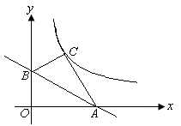
19、（8分）如图，已知直线l：$y=−\frac{\sqrt{3}}{3}x+\sqrt{3}$交x轴于点A，交y轴于点B，将△AOB沿直线l翻折，点O的对应点C恰好落在双曲线$y=\frac{k}{x}(k>0)$上.

(1)求k的值；
(2)将△ABC绕AC的中点旋转180°得到△PCA，请判断点P是否在双曲线$y=\frac{k}{x}$上，并说明理由.
20、(8分) “五一劳动节大酬宾！”，某家具城设计的促销活动如下：在一个不透明的箱子里放有4个相同的小球，球上分别标有“0元”、“10元”、“20元”和“50元”的字样．规定：在本商场同一日内，顾客每消费满500元，就可以在箱子里先后摸出两个球(第一次摸出后不放回)．商场根据两小球所标金额的和返还相等价格的购物券，购物券可以在本商场消费．某顾客刚好消费500元．
(1)该顾客至多可得到 元购物券；
(2)请你用画树状图或列表的方法，求出该顾客所获得购物券的金额不低于30元的概率．
21、(8分)为落实湖北省委、省政府作出建设“鄂西生态文化旅游圈”的战略决策，2008年我州实现旅游综合收入约24亿元,2009年州政府进一步打造恩施州成为武陵山区旅游先行发展区和区内旅游核心区，围绕“中国旅游新发现”和“惊世地质奇观带、原始民族文化苑”为主题，以神农溪、腾龙洞、大峡谷、清江画廊等景区为核心拉动旅游发展；2008年、2009年、2010年这三年实现旅游综合收入约114亿元，如果平均每年的年增长率相同，求这个百分数。
22、(10分如图，点O在∠APB的平分线上，⊙O与PA相切于点C；
（1）求证：直线PB与⊙O相切；
（2）若PO的延长线与⊙O交于点E，
且⊙O的半径为3，PC＝4，求弦CE长
23. （10分）
如图，平面直角坐标系中，四边形OABC为矩形，
点A、B的坐标分别为（6，0），（6，8）。
动点M、N分别从O、B同时出发，以每秒1个单位的速度运动。
其中，点M沿OA向终点A运动，点N沿BC向终点C运动。
过点N作NP⊥BC，交AC于P，连结MP。已知动点运动了x秒。
（1）P点的坐标为（ ， ）；
（用含x的代数式表示）
（2）试求 △MPA面积的最大值，并求此时x的值。
（3）请你探索：当x为何值时，△MPA是一个等腰三角形？
你发现了几种情况？写出你的研究成果。

24．如图：抛物线顶点坐标为点C(1,4),交x轴于点A(3,0)，交y轴于点B.
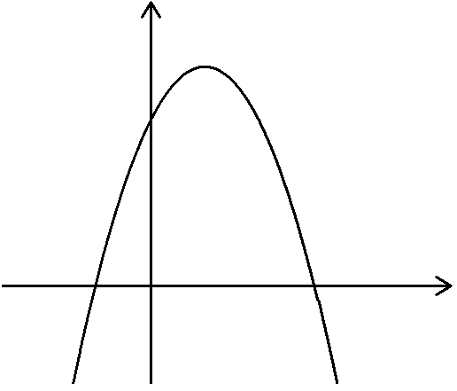
(1)求抛物线和直线AB的解析式；
x
C
O
y
A
B
D
1
Q
P
(2)点Q（x，0）是x轴上的一动点，过Q点作x轴的垂线，交抛物线于P点、交直线BA于D点，连结OD，PB，当点Q（x，0）在x轴上运动时，求PD与x之间的函数关系式；四边形OBPD能否成为平行四边形，若能求出Q点坐标，若不能，请说明理由。
(3) 是否存在一点Q，使以PD为直径的圆与y轴相切，若存在，求出Q点的坐标；若不存在，请说明理由.

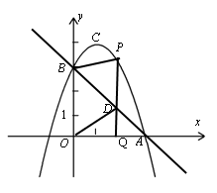

（备用图）

